„Kleine Entdecker auf neuen Wegen“
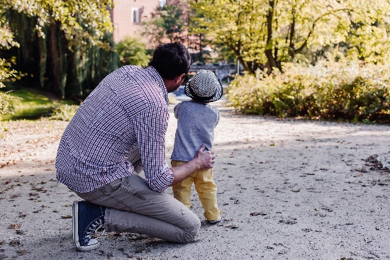

Liebe Eltern,

wir freuen uns, dass Sie sich entschieden haben, Ihr Kind in unserer Einrichtung anzumelden und danken Ihnen für Ihr Vertrauen. Damit sich Ihr Kind sicher auf neue Entdeckungstouren im Kindergarten machen kann, ist die Eingewöhnungsphase für alle – Kind, Eltern und Erzieherinnen - ein wichtiger Ausgangspunkt.

„Jedem Anfang wohnt ein Zauber inne“
…mit Vorfreude und mit Fragen…
Sie machen sich als Eltern Gedanken im Hinblick auf Ihr Kind:
- Wirst du ohne mich zurechtkommen?
- Wirst du mich vermissen?
- Wird es dir hier gut gehen?
- Wirst du die Erzieherin mögen?
- Wirst du hier Freunde finden?
Sie werden überlegen:
- Wird die Erzieherin mein Kind mögen und verstehen?
- Kann ich Vertrauen zu ihr haben?
- Tritt sie in Konkurrenz zu mir?

Auch die Erzieherin macht sich Gedanken zur guten Zusammenarbeit mit Ihnen:
- Werden die Eltern mich als Erzieherin ihres Kindes akzeptieren?
- Werden wir offen, vertrauensvoll und partnerschaftlich zusammenarbeiten?
- Wie bewerten sie meine Arbeit?
und zu Ihrem Kind
- Wirst du leicht Vertrauen zu mir aufbauen?
- Wird es mir gelingen, dich zu verstehen und zu erkennen, was du besonders brauchst?
- Wirst du dich bei uns gut einleben und dich wohl fühlen?

Den größten Schritt aber macht Ihr Kind mit Fragen an Sie
- Lässt du mich hier alleine?
- Verstehst du, wenn ich in der fremden Umgebung Angst habe?
- Bleibst du bei mir, bis ich vertraut bin?
- Magst du meine Erzieherin?
- Freust du dich mit mir, wenn ich mich hier wohl fühle und gerne in den Kindergarten gehe?
mit Fragen an die Erzieherin und mit Neugierde auf den Kindergarten
- Kann ich dir vertrauen?
- Wirst du mich verstehen und mich mögen so wie ich bin?
- Was werde ich mit dir alles erleben?
- Werden die anderen Kinder mit mir spielen und vertragen wir uns?
- Was gibt es hier denn alles zu entdecken?
Zunächst möchten wir Ihnen sagen, dass die Eingewöhnungsphase in den Kindergarten in der Regel unproblematisch verläuft, wenn man dem Kind gute Startchancen einräumt.
Um gute Voraussetzungen zu schaffen, ist eine individuelle und an das Kind angepasste Eingewöhnungsphase notwendig. Sie bildet die Basis, auf die die gesamte Kindergartenzeit aufbaut. Mit einer guten Bindung zur Erzieherin und der notwendigen Sicherheit sind die Kinder frei, um sich auf Neues einlassen zu können und Spielangebote- und somit Bildungsangebote - wahrnehmen zu können. Und das geht nur mit Ihrer Unterstützung.

Wir orientieren uns während der Eingewöhnungsphase am Berliner Modell, dass wir Ihnen mit diesem Schreiben vorstellen möchten. Für die 2jährigen und jungen 3jährigen Kinder setzen wir das Berliner Modell konkret um. Zusätzlich werden wir ein gesondertes Aufnahmegespräch mit Ihnen führen. Wir bitten Sie, dafür den anhängenden Fragebogen auszufüllen und zum Aufnahmegespräch mitzubringen, damit wir schon im Vorfeld möglichst viel über Ihr Kind erfahren und von Anfang an entsprechend auf Ihr Kind eingehen können.

Viele der älteren Kinder trennen sich bereits leichter von den Eltern. Einige Kinder haben schon Erfahrungen in der Loslösegruppe gesammelt. Bei den älteren Kindern findet die Eingewöhnungsphase deshalb in Anlehnung an das Berliner Modell statt. Anhand Ihrer Einschätzung und unserer Beobachtungen am Schnuppernachmittag sprechen wir die Eingewöhnungsphase individuell mit Ihnen ab. Wichtig ist es, dass Ihr Kind am ersten Kindergartentag von Ihnen begleitet wird und die Verweildauer 1 Std. beträgt. Die Zeiten werden an den weiteren Tagen individuell gesteigert.

Weitere Tipps zur Eingewöhnung, die Ihrem Kind Sicherheit geben:
- Lassen Sie Ihr Kind vertraute Gegenstände, wie Kuscheltier, Schmusetuch mit in den Kindergarten nehmen.
- Wenn Sie Ihr Kind in den Kindergarten bringen, gehen Sie nicht fort, ohne sich zu verabschieden. Sie setzen das Vertrauen des Kindes zu sich auf´s Spiel und müssen damit rechnen, dass Ihr Kind Sie nach solchen Erfahrungen nicht mehr aus den Augen lässt oder sich vorsichtshalber an Sie klammert, um Ihr unbemerktes Verschwinden zu verhindern.
- Halten Sie den Abschied kurz und ziehen ihn nicht unnötig in die Länge, denn damit belasten Sie Ihr Kind. Vielleicht finden Sie mit Ihrem Kind ein Ritual, dass Ihnen beiden Orientierung und Hilfe bietet.
- Seien Sie verlässlich erreichbar.
- Kommen Sie pünktlich zu den vereinbarten Abholzeiten.
- Gönnen Sie Ihrem Kind und sich Zeit für die Eingewöhnung.
- Bleiben Sie gelassen, selbst wenn die Eingewöhnung nicht auf Anhieb so klappen sollte, wie Sie es sich vorgestellt haben, denn gemeinsam werden wir den richtigen Weg für Ihr Kind finden.

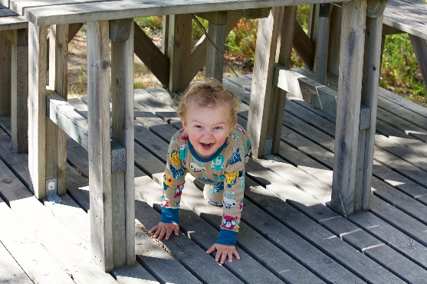

Quelle Fotos: Pixabay
Fünf Schritte bei der Eingewöhnung nach dem Berliner Eingewöhnungsmodell

1. Das Aufnahmegespräch:
Das Aufnahmegespräch ist der erste ausführliche Kontakt zwischen Eltern und Bezugserzieher. Im Mittelpunkt steht dabei das Kind mit seinen Bedürfnissen und die Eingewöhnung des Kindes in die Kindertagesstättengruppe.

2. Die dreitägige Grundphase:
Ein Elternteil kommt i.d.R. drei Tage lang mit dem Kind in die Einrichtung, bleibt ca. 1 Stunde und
geht dann mit dem Kind wieder. In den ersten drei Tagen findet kein Trennungsversuch statt.
Der Elternteil verhält sich passiv – der Elternteil ist als sichere Basis dennoch anwesend. Der Erzieher nimmt vorsichtig Kontakt auf und beobachtet die Situation. Überlassen Sie die Spielangebote den Erzieherinnen. Wenn sich Ihr Kind an Sie wendet, reagieren Sie zurückhaltend, beziehen Sie die Erzieherin mit ein.
Zeigt sich vor Ablauf der drei Tage, dass das Kind bereits in der Lage ist, sich von den Eltern zu trennen, wird eine individuelle Absprache zwischen den Eltern und der Erzieherin getroffen. Das kann auch bedeuten, dass die Schritte 3 und 4 übersprungen werden. (für Kinder über drei Jahren)

3. Erster Trennungsversuch und vorläufige Entscheidung über die Eingewöhnungsdauer:
Bereiten Sie Ihr Kind einen Tag vorher darauf vor, dass es morgen ohne Sie im Kindergarten bleiben darf (positive Einstellung der Eltern!) Der Elternteil kommt am vierten Tag mit dem Kind in die Einrichtung, verabschiedet sich nach einigen Minuten klar und eindeutig (einmaliges Abschiedsritual)und verlässt den Gruppenraum für ca. 30 Minuten, bleibt aber in der Einrichtung. Lassen Sie etwas Persönliches als Pfand da (z.B. Tasche, Jacke). Verabschieden Sie sich auch, wenn das Kind zu weinen beginnt. Übergeben Sie das Kind der Erzieherin. Damit zeigen Sie Ihrem Kind, dass Sie der Erzieherin vertrauen. Erlauben Sie Ihrem Kind, Trost von dieser Person anzunehmen.

Variante 1: Variante 2:
Kind bleibt gelassen oder weint, lässt sich Kind protestiert, weint und lässt sich von der
aber rasch von der Erzieherin trösten und Erzieherin auch nach einigen Minuten
beruhigen und findet nach kurzer Zeit nicht trösten bzw. fängt ohne ersichtlichen
zurück in sein Spiel. Anlass wieder an zu weinen.

4. Stabilisierungsphase:
Variante 1 - Kürzere Eingewöhnungszeit: Variante 2 – Längere Eingewöhnungszeit:
5. + 6. Tag langsame Ausdehnung der Trennungszeit; 5. – 6. Tag Stabilisierung der Beziehung zum
Elternteil bleibt in der Einrichtung Erzieher (s. Grundphase),
erneuter Trennungsversuch frühestens am 7.
Tag, je nach Reaktion des Kindes Ausdehnung
der Trennungszeit – oder - längere
Eingewöhnungszeit (2-3 Wochen)

5. Schlussphase:
Der Elternteil hält sich nicht mehr in der Einrichtung auf, ist aber jederzeit erreichbar . Die
Eingewöhnung ist dann beendet, wenn das Kind sich schnell von dem Erzieher trösten lässt
und grundsätzlich in guter Stimmung spielt.

Zum guten Schluss:
Schenken Sie Ihrem Kind Sicherheit:
- nach jeder längeren Pause braucht Ihr Kind wieder Zeit, um sich einzugewöhnen
- ein regelmäßiger Ablauf ist für Ihr Kind leichter als häufige Veränderungen

